青 岛 科 技 大 学
二OO九年硕士研究生入学考试试题
考试科目：环境学

注意事项：1．本试卷共四道大题（共计29个小题），满分150分；
2．本卷属试题卷，答题另有答题卷，答案一律写在答题卷上，写在该试题卷上或草纸上均无效。要注意试卷清洁，不要在试卷上涂划；
3．必须用蓝、黑钢笔或签字笔答题，其它均无效。
﹡﹡﹡﹡﹡﹡﹡﹡﹡﹡﹡﹡﹡﹡﹡﹡﹡﹡﹡﹡﹡﹡﹡﹡﹡﹡﹡﹡﹡﹡﹡﹡﹡﹡﹡﹡﹡﹡﹡
解释下列概念（每题4分，共20分）
1.环境
2.环境要素
3.生态破坏
4.群落演替
5.污染物的转化
二、填空（每空1分，共35分）
1.再生性资源借助于自然循环，或生物的生长、繁殖，不断地 ，维持一定的 。
2.矿产资源一般可分为 、金属矿物和 三大类
3.生物多样性包括 多样性、 多样性和 多样性三个层次。
4. 组成环境结构单元，环境结构单元又组成 或环境系统
5.次生环境问题包括生态破坏、 和资源浪费等方面。
6.环境污染不仅包括物质造成的 ，也包括由物质的物理性质和 引起的污染，如热污染、噪声污染、电磁污染和放射性污染。
7.近代城市环境问题从工业革命开始到20世纪80年代发现 为止。环境问题出现新的特点并日益复杂化和 。
8.海水的含氯量是指将1kg海水中的Br和I用 代替，其中Cl、Br及I三种元素的总克数，一般用 表示。
9.土壤是一种由固相、 和 三相物质、四种成分有机地组合在一起的构成的一种特殊的物质， 是生物吸收养料的主要媒介。
10.各种土壤污染物存在于土壤 中。
11.生物圈内，生物最集中、最活跃的地方仅在 占据的空间。
12.下降型种群的死亡率 出生率。
13.不同群落的交界区域，或两类环境相接触部分，即通常所说的结合部位，称为 或称 ，在该区域内，单位面积内的生物种类和种群密度较之相邻群落有所增加，这种现象称为 。
14.演替所达到的最终状态(物种组合达到稳定时)就称为 。
15.我国的水环境当前也存在着许多问题，其中三个主要问题是： 、 、 。
第 1 页（共 2 页）
16.在大气污染控制中，根据大气中的粉尘(或烟尘)颗粒的大小，将其分为飘尘、降尘和 。
17.固体废弃物对环境的污染危害主要表现在以下几个方面：侵占土地、 、 、 、影响环境卫生。
18.氮、磷是重要的植物营养元素，进人水体的氮、磷类化合物增多，会导致水体的 ，藻类和其他水生植物的大量生长，使水体中 含量降低，影响鱼类等生物的生存，使水质恶化。
三、回答下列各题（共五小题，65分）
1.环境要素具有一些非常重要的特点，比较重要的有哪三个（15分）？
2.什么是生物性转移？生物性转移的三种方式和表示方法（14分）？
3.如何理解资源和环境的整体性（13分）？
4.简要回答当代环境问题阶段时间段及其特点（11分）。
5. 解释生物化学需氧量和化学需氧量(给出其英文缩写)的含义及各自的特点(12分)。
四、试结合下图解释被污染水体溶解氧含量的因素（30分）。
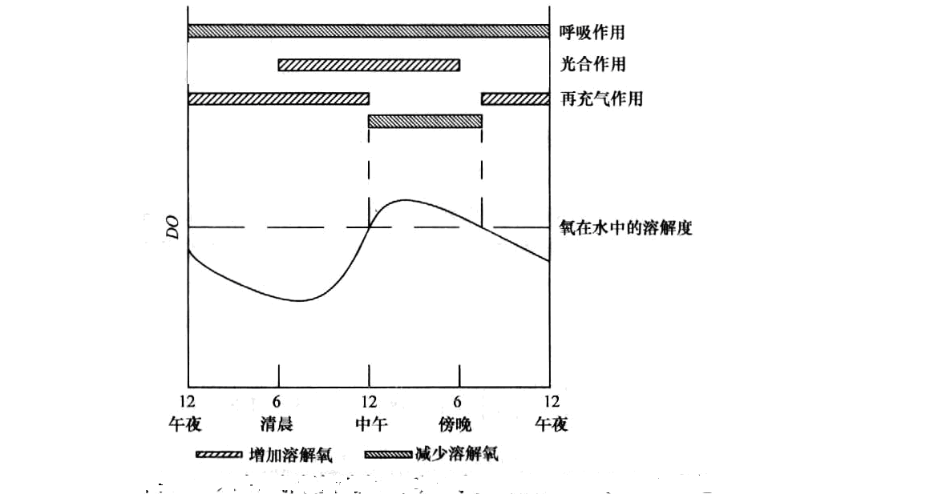

第 2 页（共 2 页）

